Лабораторная работа №6

Статистическая маршрутизация vlan

Лушин Артём Андреевич

Содержание

# 1 Цель работы

Настроить статистическую маршрутизацию VLAN в сети.

# 2 Выполнение лабораторной работы

1. В проекте разместили маршрутизатор Cisco 2811, подключили к нему 24 коммутатора msk-donskaya-aalushin-sw-1.

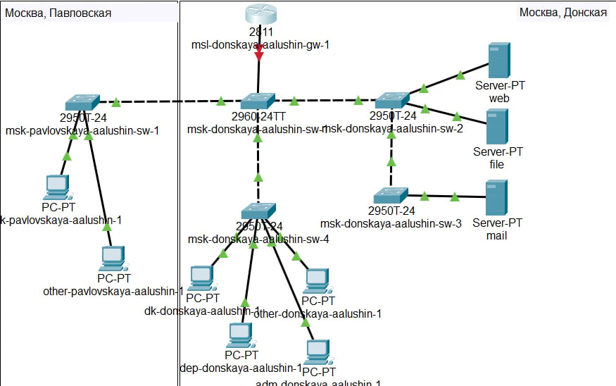

Топология

1. Сконфигурировал маршрутизатор, задав на нём имя, пароль и настроил удалённое подключение по ssh.

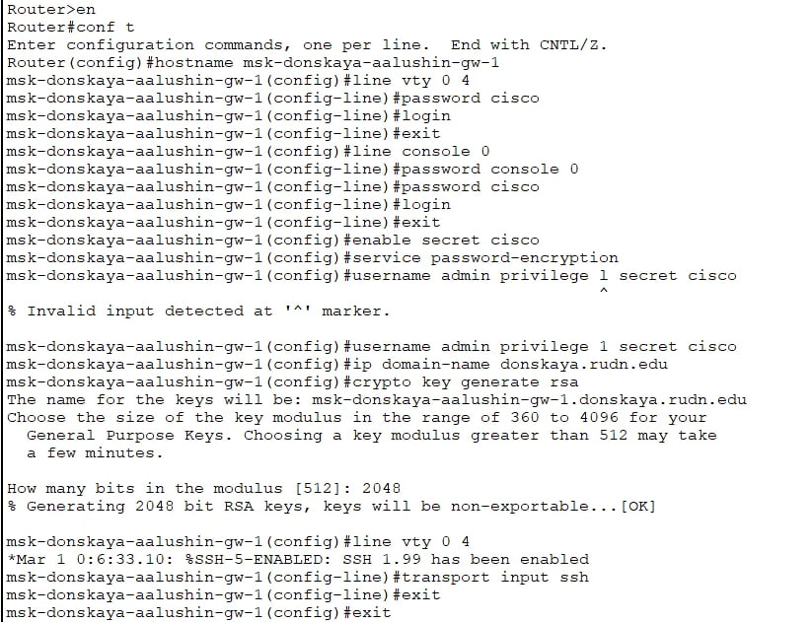

Конфигурация маршрутизатора

1. Настроил порт 24 коммутатора msk-donskaya-aalushin-sw-1, как trunk-порт.

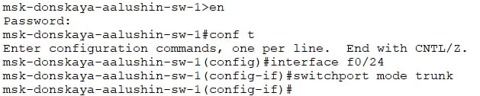

Настройка порта на коммутаторе

1. На интерфейсе f0/0 маршрутизатора msk-donskaya-aalushin-gw-1 настроил виртуальные интерфейсы, соответствующие номерам VLAN. Согласно таблице IP-адресов задал соответствующие адреса на виртуальные интерфейсы.

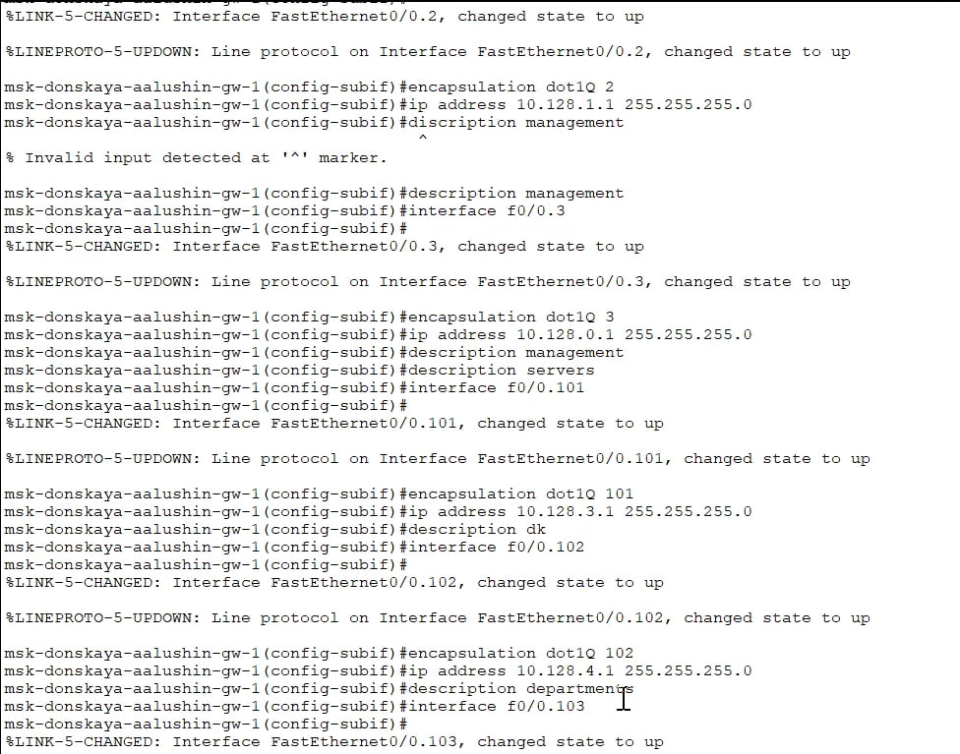

Настройка интерфейсов маршрутизатора

1. Проверил доступность оконечных устройств на разных VLAN. Сначала пропинговал dk-pavovskaya-aalushin-1 с dk-donskaya-aalushin-1, это один vlan. Затем пропинговал dk-pavovskaya-aalushin-1 с other-donskaya-aalushin-1, потому что они с разными vlan.

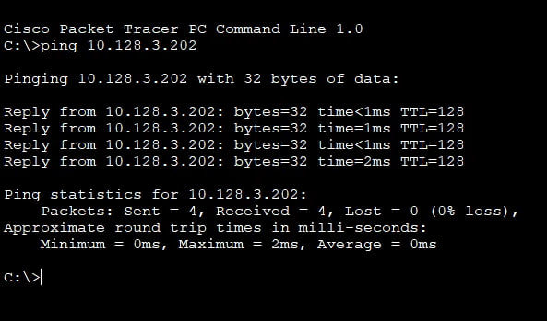

Пингование с одного vlan

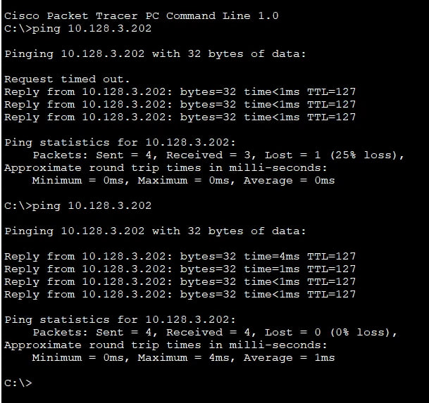

Пингование с разных vlan

1. В режиме симуляции запустил отправку пакетов ICMP и посмотрел что будет. Проанализировал содержимое пакета.

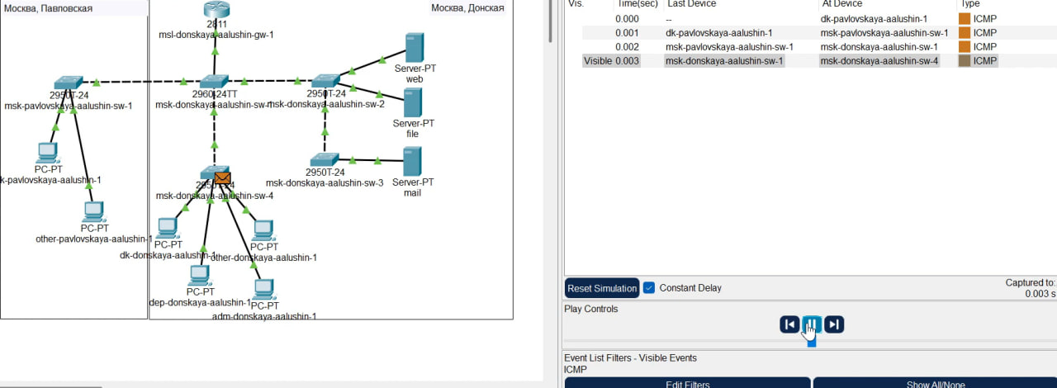

Отправка пакета

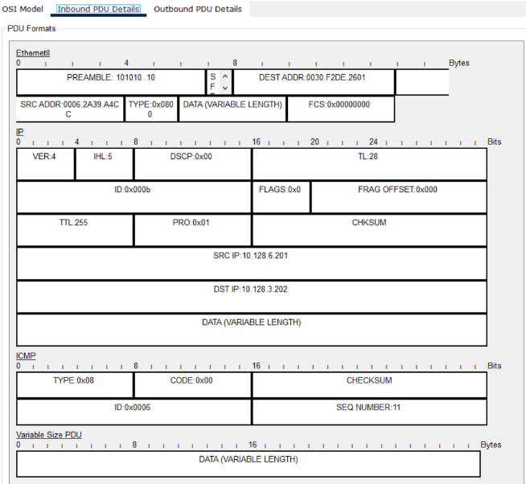

Содержимое пакета

# 3 Выводы

Я настроил статистическую маршрутизацию VLAn в сети.